Выполнил: Запрудский Д.А.
Проверил: Кветко Е.Д.

Вариант: 15. Система автоматизации учета и отслеживания посылок в логистических компаниях.

Текстовое описание

Необходимо разработать систему (программу) для учета и отслеживания посылок в логистической компании. Система позволяет сотрудникам регистрировать посылки, хранить информацию о них и изменять их текущий статус и местоположение. Клиенты могут получать информацию о своих посылках и отслеживать их состояние.

Основными пользователями системы являются клиент, сотрудник логистической компании и администратор.
Клиент может найти посылку по ее номеру и посмотреть информацию о ней: отправителя, получателя, адрес доставки, текущий статус и местоположение.
Сотрудник логистической компании регистрирует новые посылки и изменяет информацию о них. При перемещении посылки сотрудник указывает новое местоположение и изменяет ее статус. Например, посылка может иметь статусы «Создана», «Принята», «В пути», «Доставлена».
Администратор управляет учетными записями сотрудников и имеет доступ к основной информации системы.
Основным объектом системы является посылка. Для каждой посылки хранится ее номер, информация об отправителе и получателе, адрес доставки, текущий статус и местоположение. Также система хранит историю изменения статусов посылки, что позволяет определить, где она находилась и какие состояния проходила.
Основная работа системы начинается с создания новой посылки. Сотрудник вводит необходимую информацию и регистрирует посылку в системе. После этого посылка получает уникальный номер и начальный статус. Во время доставки сотрудники изменяют ее статус и местоположение. После доставки посылка получает статус «Доставлена».
Клиент может в любое время ввести номер посылки и получить информацию о ее текущем состоянии. Таким образом, система позволяет автоматизировать учет посылок и упростить контроль их перемещения.

Система состоит из нескольких основных компонентов.
- Подсистема управления посылками отвечает за регистрацию новых посылок, хранение информации о них, просмотр и изменение данных.
- Подсистема отслеживания посылок отвечает за хранение текущего статуса и местоположения посылок, а также за ведение истории их перемещения.
- Подсистема управления пользователями и авторизации отвечает за хранение учетных записей пользователей и разграничение доступа к функциям системы в зависимости от роли пользователя.
- Подсистема поиска предоставляет возможность находить посылки по их номеру и просматривать информацию о найденных отправлениях.
Подсистемы работают совместно. При регистрации новой посылки подсистема управления посылками сохраняет ее основные данные и передает информацию подсистеме отслеживания. Подсистема отслеживания устанавливает начальный статус и местоположение посылки.
Когда сотрудник изменяет статус или местоположение посылки, подсистема управления посылками передает соответствующие данные подсистеме отслеживания. Подсистема отслеживания обновляет текущую информацию и добавляет изменение в историю посылки.
Подсистема управления пользователями определяет, какие действия доступны конкретному пользователю. Например, сотрудник может регистрировать и изменять данные посылок, клиент может только просматривать информацию о посылках, а администратор может управлять учетными записями сотрудников.
При поиске посылки пользователь вводит ее номер. Подсистема поиска обращается к данным о посылках, находит нужное отправление и отображает его текущий статус, местоположение и историю изменений.

Основные сценарии работы пользователей
- Регистрация новой посылки. Сотрудник входит в систему и выбирает создание новой посылки. Он вводит информацию об отправителе, получателе и адресах. После сохранения система присваивает посылке уникальный номер и устанавливает начальный статус.
- Обновление информации о посылке. Сотрудник находит нужную посылку и изменяет ее статус или местоположение. Система сохраняет новые данные и добавляет информацию об изменении в историю посылки. Например, статус посылки может последовательно изменяться на «Создана», «Принята», «В пути» и «Доставлена».
- Отслеживание посылки. Клиент вводит номер посылки в системе. Система находит соответствующее отправление и показывает его текущий статус, местоположение и историю перемещения.
- Управление пользователями. Администратор просматривает список сотрудников, создает учетные записи, изменяет данные пользователей и при необходимости блокирует учетные записи.
Три направления развития системы
- Уведомления об изменении статуса. В систему можно добавить уведомления для клиентов при изменении статуса посылки. Например, клиент будет получать сообщение о том, что посылка принята, отправлена или доставлена.
- Анализ и прогнозирование доставки. В систему можно добавить аналитическую подсистему, которая будет собирать статистику по срокам доставки, маршрутам и задержкам. На основе этих данных она сможет автоматически оценивать предполагаемый срок доставки посылки и выявлять вероятность задержки.
- Поиск и фильтрация посылок. Систему можно расширить возможностью поиска и фильтрации посылок по различным параметрам. Сотрудник сможет находить посылки по номеру, статусу, дате, отправителю, получателю или местоположению.

ER-диаграмма
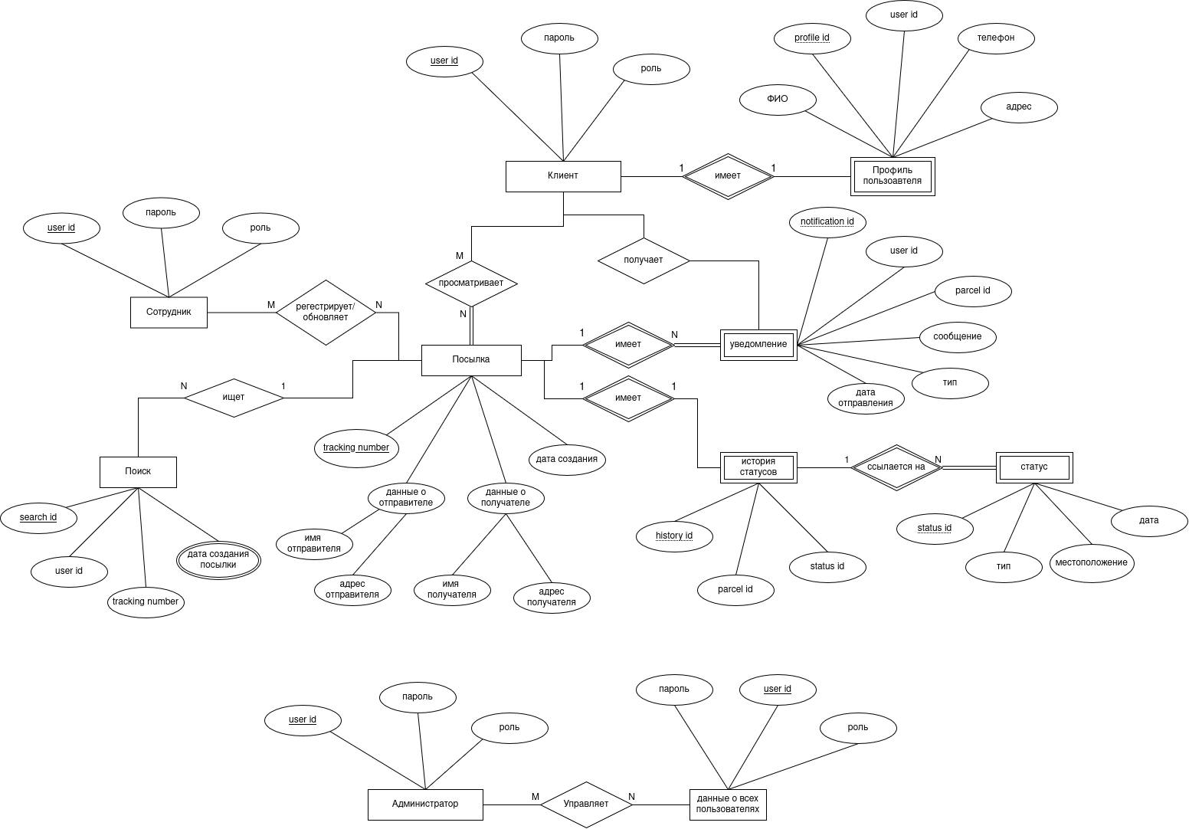

BPMN диаграмма
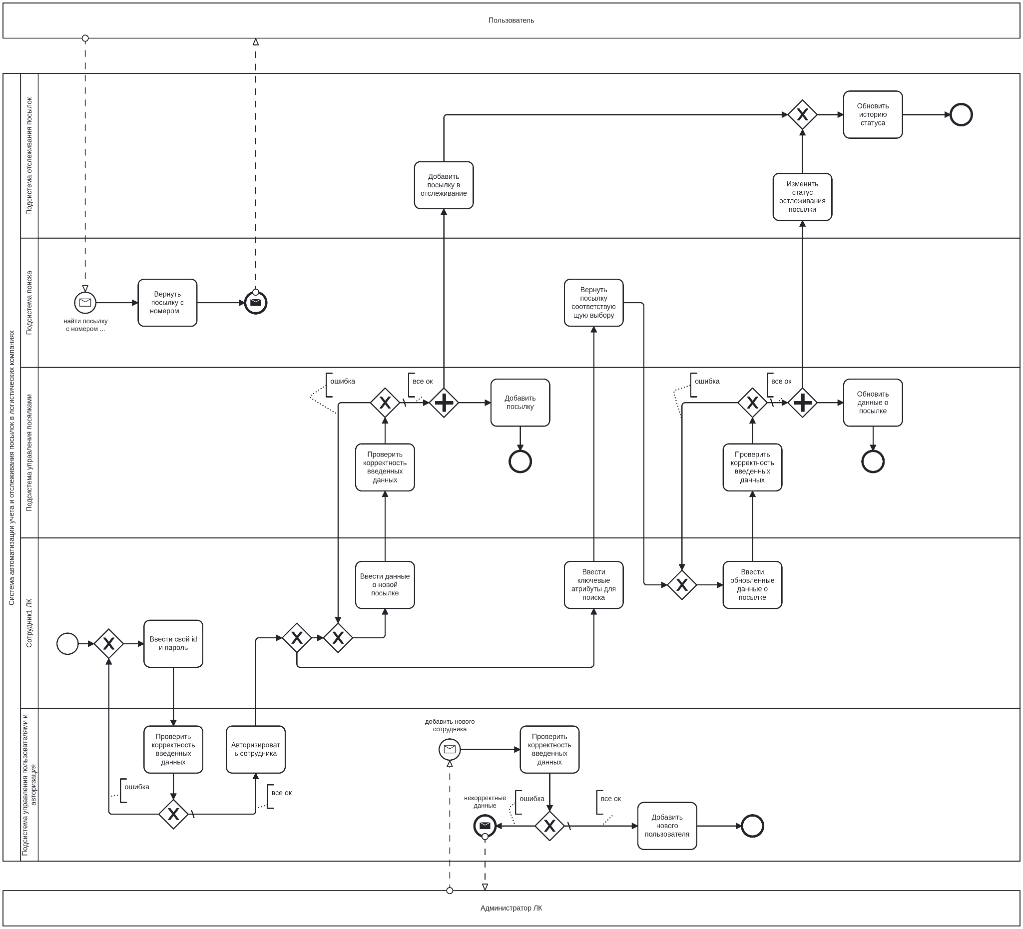

Use-case диаграмма
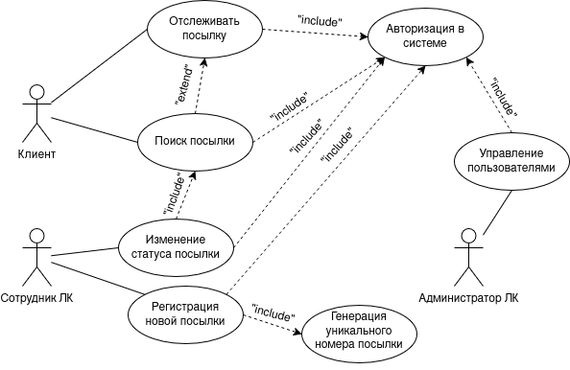
Sequence диаграмма(ы)
Изменение данных о посылке.
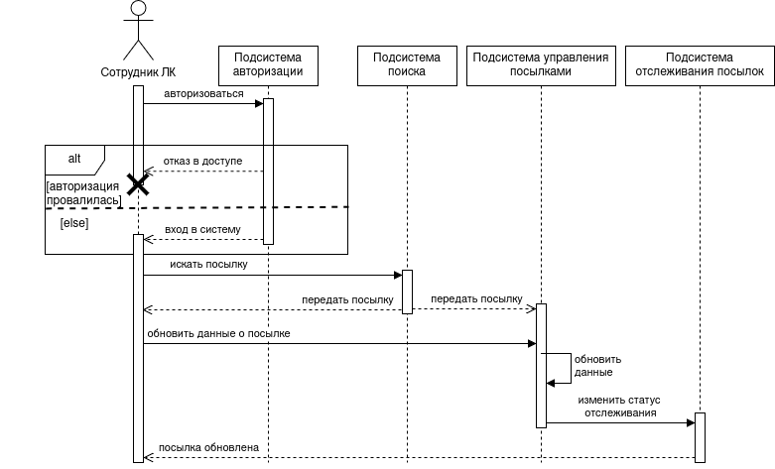

Диаграммы классов
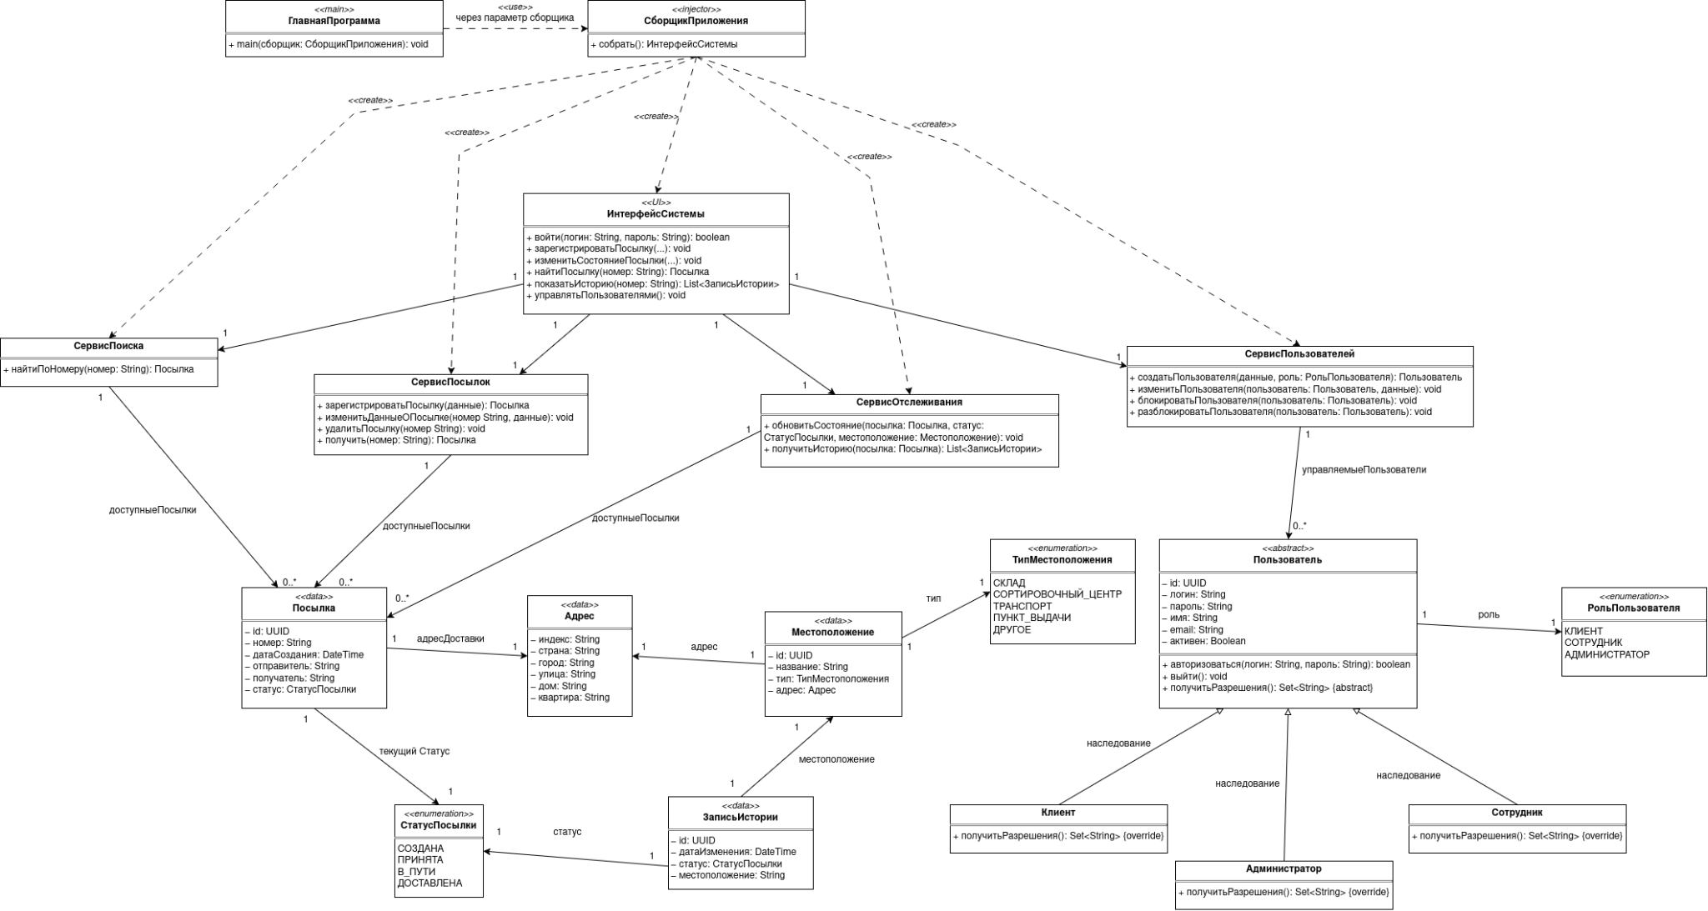
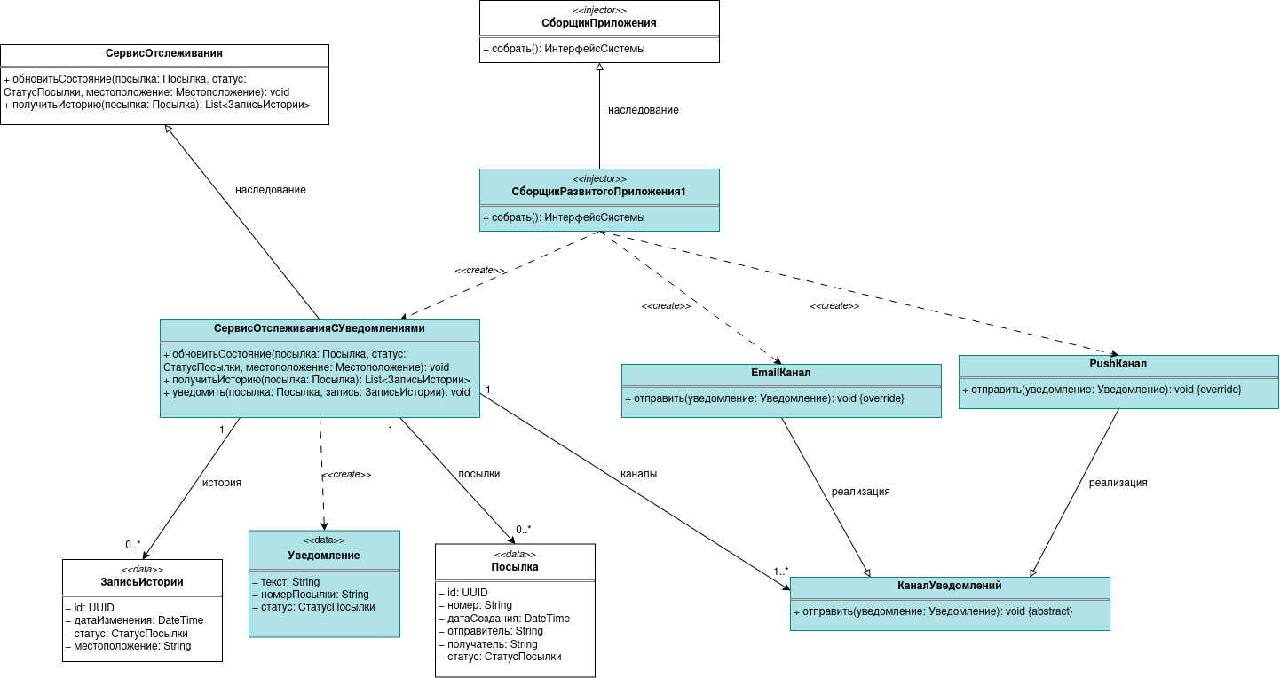
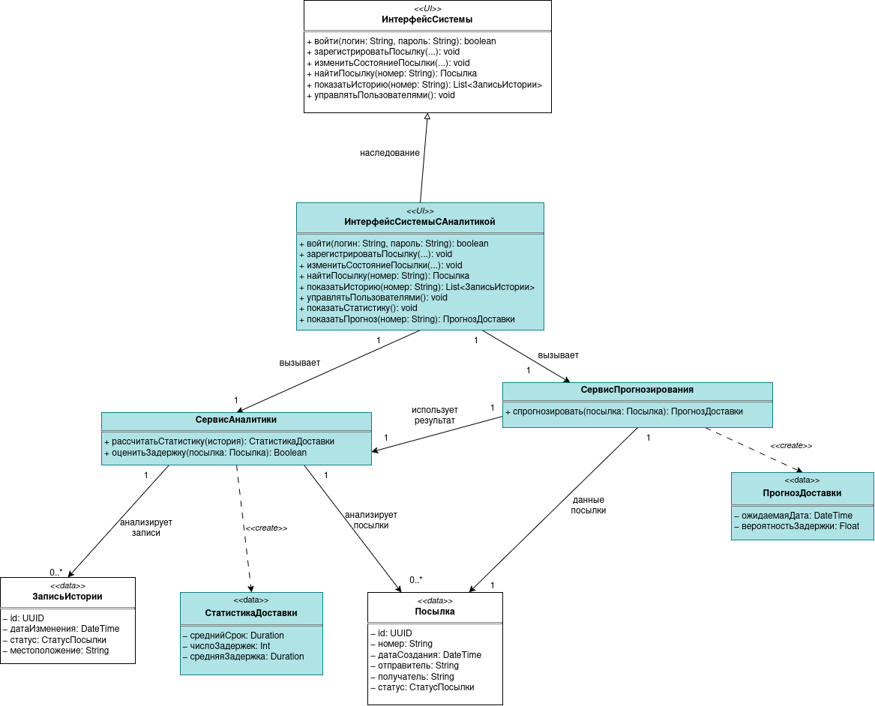
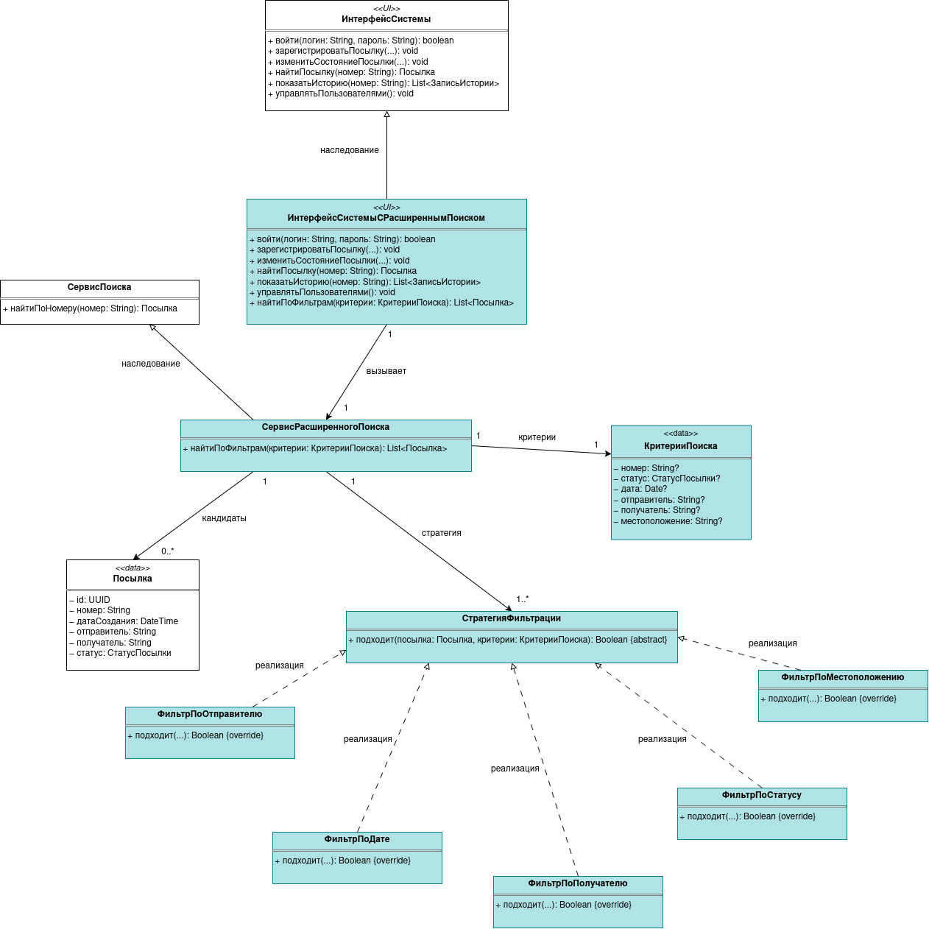

Макеты окон

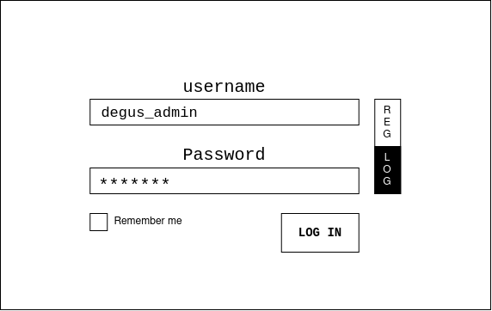
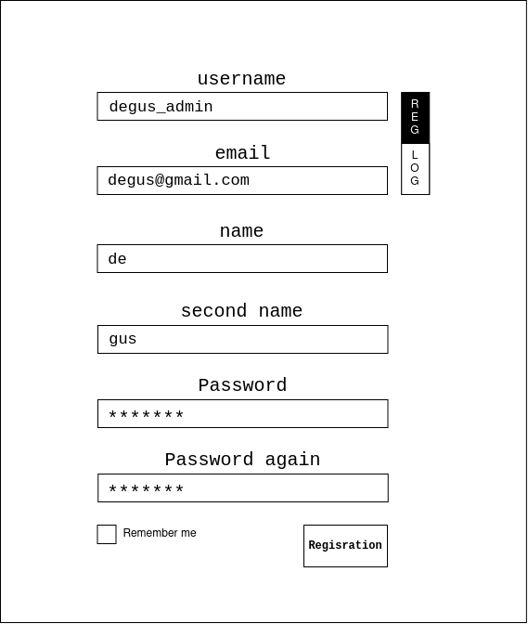
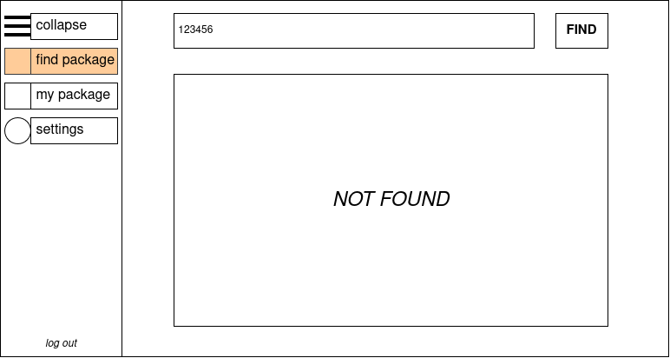
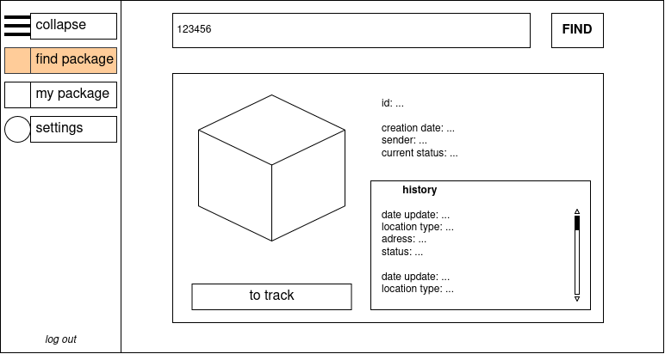
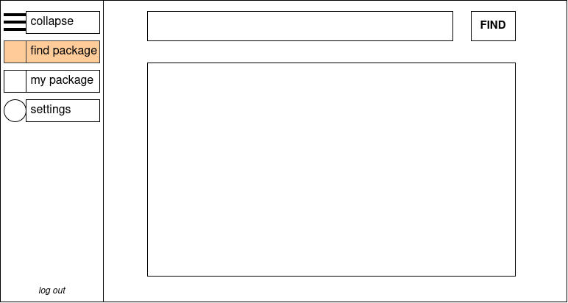
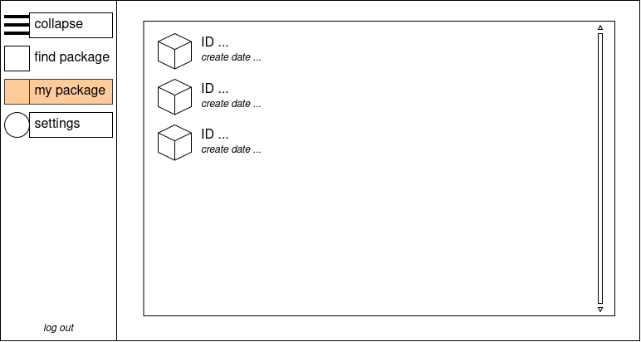
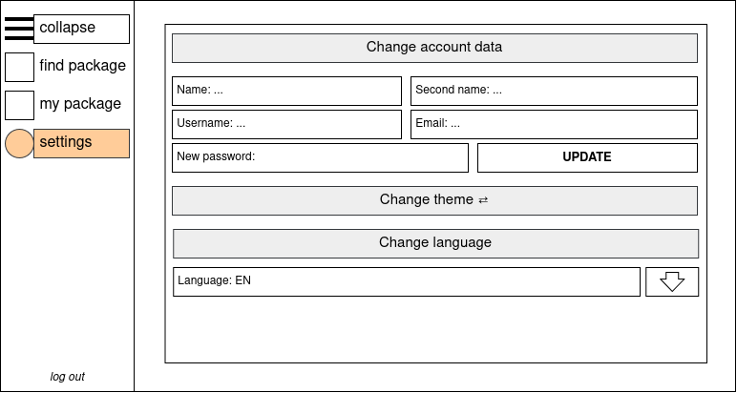

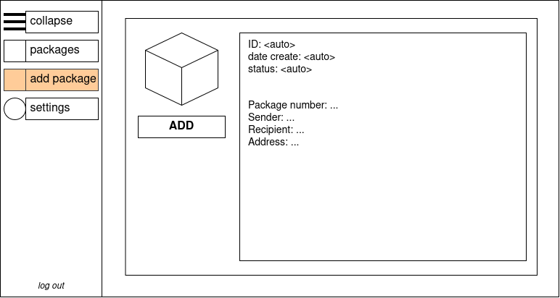
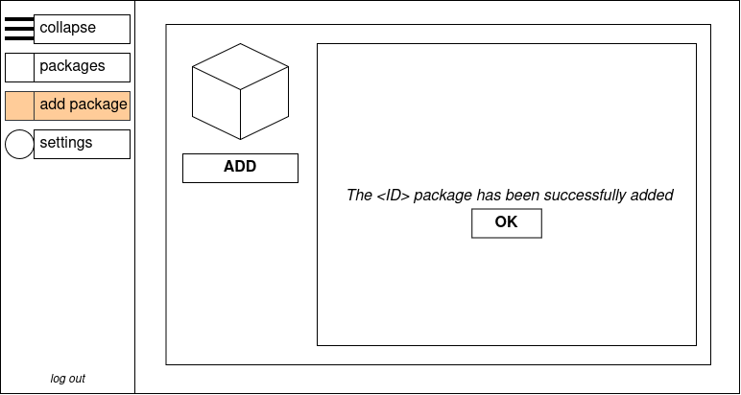
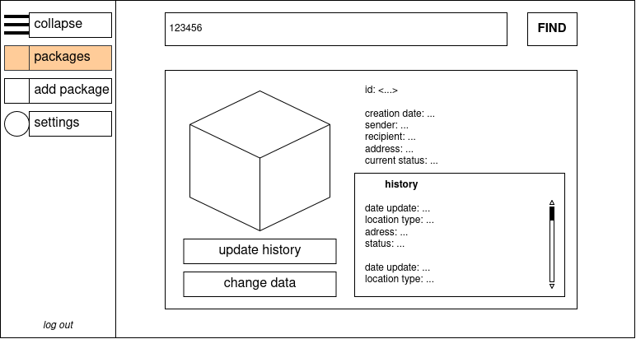
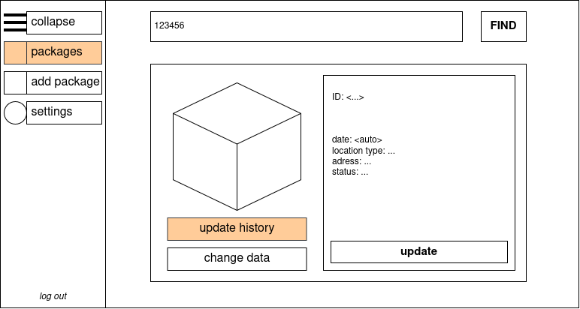
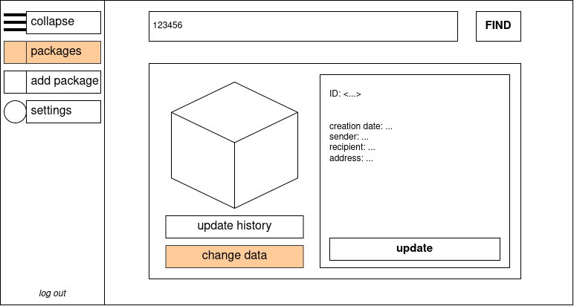

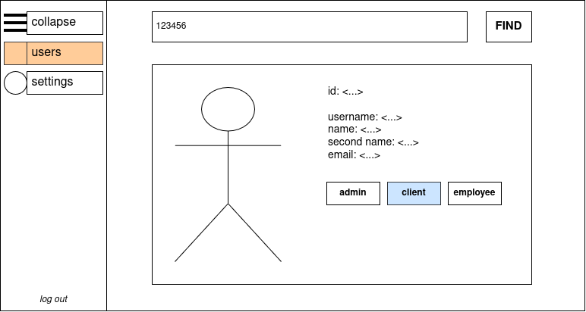
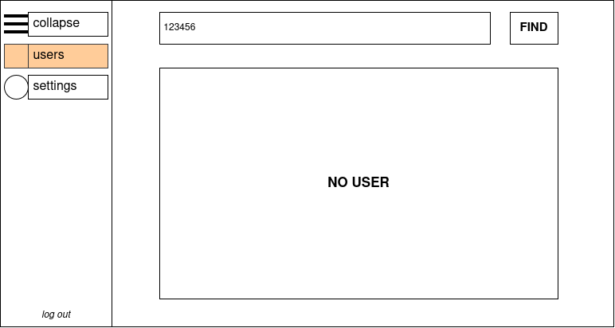

Диаграммам состояний пользовательского интерфейса
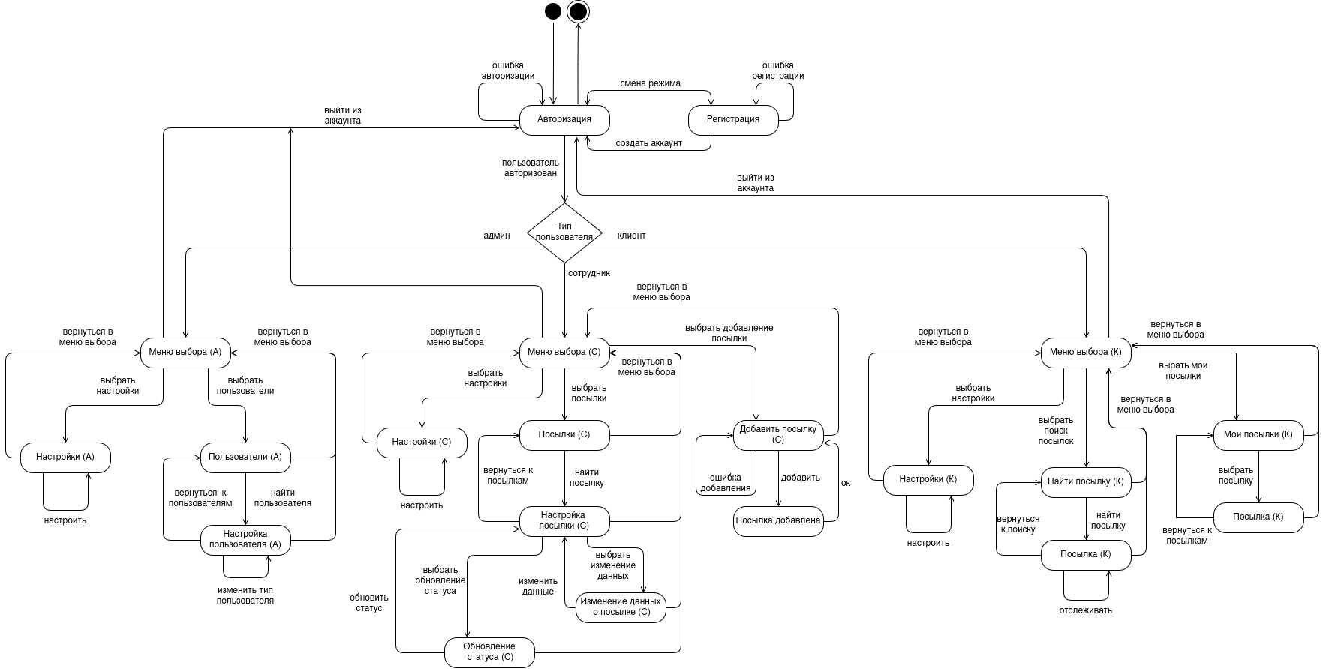

Рекомандации по реализации объектной модели
Для реализации системы рекомендуется использовать язык программирования Python. БД на выбор разработчика. Объектную модель следует реализовать в соответствии с разработанной диаграммой классов. Класс <<main>> использовать как точку входа, <<injector>> — для создания объектов и передачи зависимостей, а <<UI>> — для взаимодействия с пользователем. Классы данных использовать для хранения информации, а основную логику реализовать в соответствующих сервисных классах. Развитие системы рекомендуется выполнять без изменения существующих классов, добавляя новую функциональность через наследование или использование существующих классов.

